OC PIZZA

Système informatique OC PIZZA

Dossier de conception fonctionnelle

Version 1.0
Auteur
A.VARVOUX
Analyste-programmeur

Table des matières
1 - Versions 3
2 - Introduction 4
2.1 - Objet du document 4
2.2 - Références 4
2.3 - Besoins du client 4
2.3.1 - Contexte 4
2.3.2 - Enjeux et Objectifs 4
3 - Description générale de la solution 6
3.1 - Les principes de fonctionnement 6
3.2 - Les acteurs 6
3.2.1 – Client…………………………………………………………………………………………………………….6
3.2.2 – Accueil…………………………………………………………………………………………………………..6
3.2.3 – Pizzaiolo………………………………………………………………………………………………………...6
3.2.4 – Livreur…………………………………………………………………………………………………………...7
3.2.5 – Gérant…………………………………………………………………………………………………………...7
3.2.6 – Système bancaire……………………………………………………………………………………………...7
3.3 - Les cas d’utilisation généraux 8
3.3.1 - Diagramme de cas d’utilisation : package Vente……………………………………………………………8
3.3.2 - Diagramme de cas d’utilisation : package Production……………………………………………………...9
3.3.3 - Diagramme de cas d’utilisation : package Gestion………………………………………………………..10
3.3.4 - Diagramme de cas d’utilisation : package Livraison………………………………………………………11
4 - Le domaine fonctionnel 12
4.1 - Référentiel 12
4.2 - Règles de gestion 13
4.2.1 – Package Vente………………………………………………………………………………………………..13
4.2.2 – Package Production………………………………………………………………………………………….16
4.2.3 – Package Gestion……………………………………………………………………………………………..18
4.2.4 – Package Livraison……………………………………………………………………………………………20
5 - Les workflows 22
5.1 - Le workflow Passer commande 22
5.2 - Le workflow Modifier / annuler commande 23
5.3 - Le workflow Production 24
5.4 - Le workflow Livraison 25
5.5 - Le workflow Cycle de vie commande 26

Versions

Auteur | Date | Description | Version
A.VARVOUX | 17/03/2021 | Création du document | 1.0

Introduction

Objet du document
Le présent document constitue le dossier de conception fonctionnelle du système informatique de gestion et de vente en ligne de l’entreprise OC Pizza.
Objectif du document : analyser les besoins du client pour déterminer le fonctionnement du système et les fonctionnalités associées.

Références
Pour de plus amples informations, se référer également aux éléments suivants:
- Projet OC PIZZA – Dossier de conception technique : Dossier de conception technique de l'application
- Projet OC PIZZA – Dossier d’exploitation : Dossier d’exploitation de l’application
- Projet OC PIZZA – PV : Procès verbal de livraison

Besoins du client

Contexte
OC Pizza est un jeune groupe de pizzerias spécialisé dans les pizzas livrées ou à emporter. A l’heure actuelle, le groupe compte déjà 5 points de vente mais ne possède pas de système informatique et ne réalise pas de vente en ligne.

Enjeux et Objectifs
Le groupe souhaite ouvrir rapidement 3 autres points de vente. Les responsables souhaitent se doter d’un système informatique à déployer dans tous les restaurants afin de permettre la gestion des points de vente et la vente en ligne.

Ce tableau permet de récapituler les points importants que nous avons identifiés au niveau des besoins exprimés:

Gestion des points de vente | Suivi des stocks d’ingrédients en temps réel | Suivi en temps réel des commandes | Aide-mémoire pour les pizzaiolos | Amélioration de la gestion de l’ensemble des processus
Site internet de vente en ligne | Commande en ligne | Suivi de commande en temps réel | Annulation de commande(*) | Modification de commande (*) | Paiement en ligne ou à la livraison
(*) tant que la commande n’a pas été préparée.

Description générale de la solution

Les principes de fonctionnement
La solution proposée est une application web et mobile comprenant les fonctionnalités identifiées lors de l’analyse.

Les acteurs

Il est à noter que tous les acteurs doivent pouvoir s’authentifier sur le système informatique d’OC Pizza.

3.2.1 - Client
Le client a plusieurs choix pour passer commande :
- Par téléphone
- Paiement sur place
- Paiement à la livraison
- Sur place
- Paiement sur place
- Par internet
- Paiement par internet
- Paiement à la livraison

Commande par internet :
• Le client peut suivre l’état de la commande.
• Le client peut annuler la commande si la préparation n’est pas engagée.
• Le client peut modifier la commande si la préparation n’est pas engagée.

3.2.2 – Accueil
Le terme «Accueil» fait référence au personnel d’OC Pizza, qui accueille les clients au restaurant, prend les commandes des clients sur place et au téléphone.

3.2.3 – Pizzaiolo
Les pizzaiolos utilisent le logiciel pour consulter l’aide-mémoire, et mettre à jour l’état de la commande.

3.2.4 – Livreur
Les livreurs utilisent le logiciel pour obtenir les détails de livraison (les informations clients telles que l’adresse, le nom, etc.), et mettre à jour l’état de la commande.

3.2.5 – Gérant
Le gérant peut :
- Gérer les équipes du personnel et les différents secteurs de livraison
- Obtenir les statistiques du restaurant: nombre de commandes, types de pizzas les plus commandées, temps de préparation, temps de livraison, etc.
- Consulter / réapprovisionner le stock
- Consulter / modifier la carte

3.2.6 –Système bancaire
Le système bancaire permet de gérer tout ce qui est relatif aux paiements des commandes.

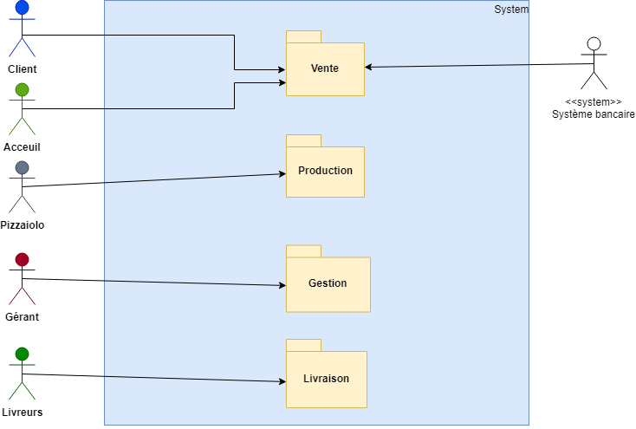

Les cas d’utilisation généraux
3.3.1-Diagramme de cas d’utilisation : package Vente
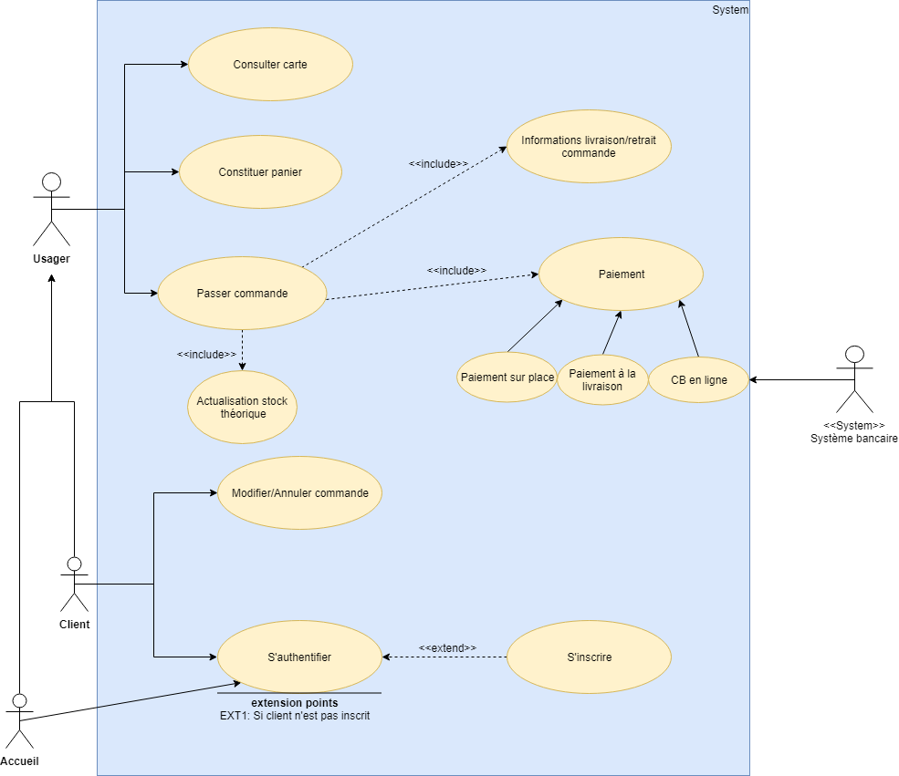

3.3.2-Diagramme de cas d’utilisation : package Production

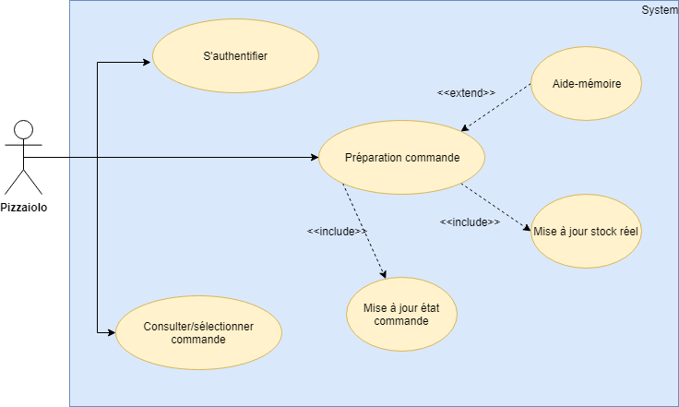

3.3.3-Diagramme de cas d’utilisation : package Gestion

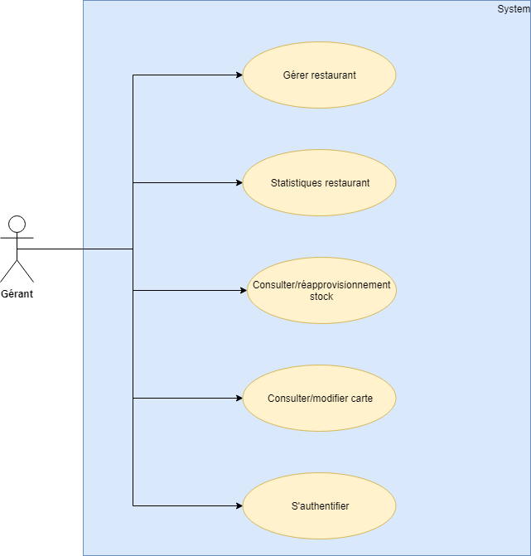

3.3.4-Diagramme de cas d’utilisation : package Livraison

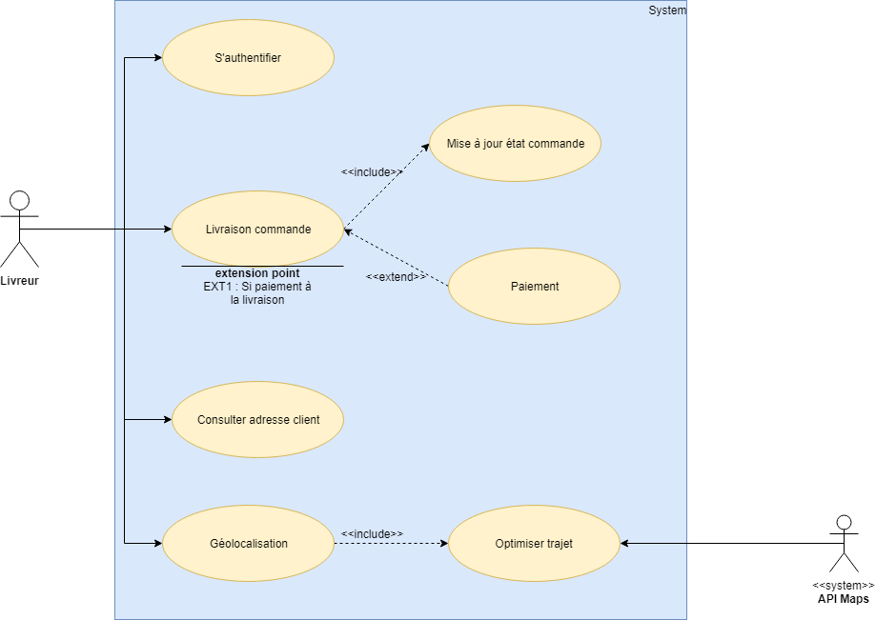

Le domaine fonctionnel

Référentiel
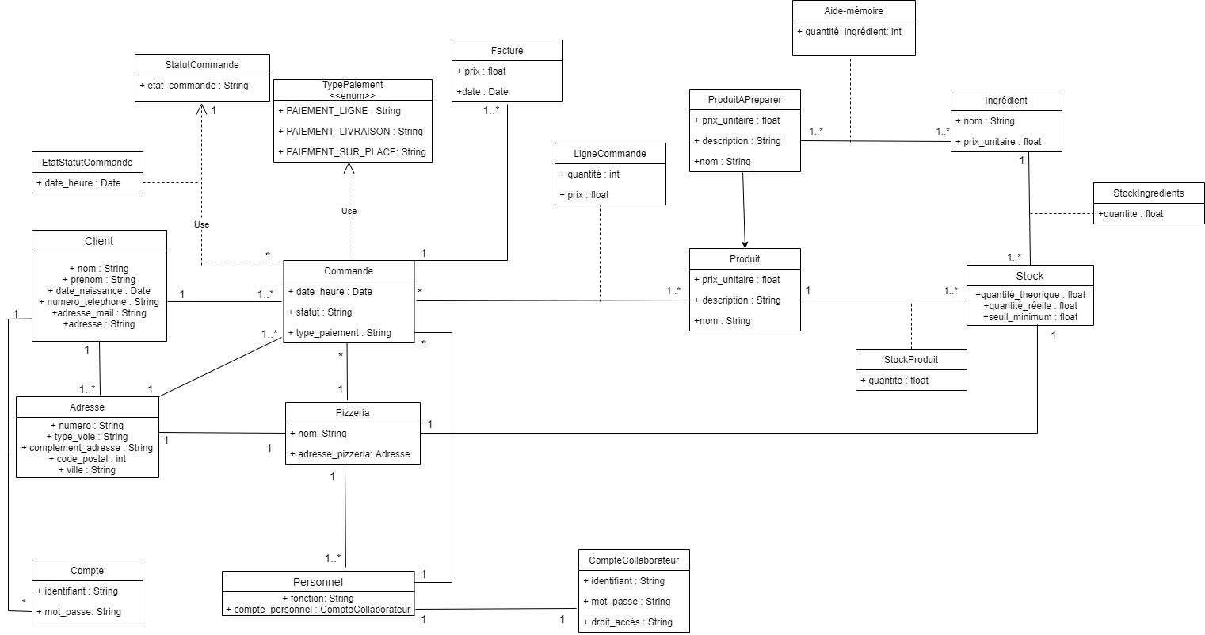

Le diagramme de classes permet de fournir une représentation abstraite des objets du système informatique d’OC Pizza. Il montre donc les classes et les différentes interactions entre elles, et affiche ce qui interagit mais pas ce qu’il se passe pendant l’interaction.

Règles de gestion
4.2.1-Package Vente
Cas n°1 – Consulter carte

Nom: Consulter carte (package «Vente»)
Acteur: Usager (Accueil OC Pizza ou client)
Description: La carte des pizzas doit pouvoir être consulté par le client, ainsi que pour le personnel de l’accueil OC Pizza, en ligne ou sur place.
Pré-conditions: Aucune.
Démarrage: L’utilisateur a demandé la page «Consulter la carte»

Scénario nominal
1. L’utilisateur appuie sur le bouton ou le lien «Consulter la carte»
2. Le système affiche le carte du restaurant.
3.Le système affiche un cadre pour le panier en cours.

Scénarios alternatifs
2. Un plat n’est pas disponible
Le système affiche un message sur chacun des plats indisponibles et propose au client un autre restaurant du groupe, là où le plat est disponible.

COMPLÉMENTS
Ergonomie
L’affichage des produits d’une catégorie devra se faire par groupe de 10 produits. Il devra être possible de choisir des pages avec 15 ou 20 plats, afin d’éviter un surplus de pages. Nous pouvons penser à une mise en avant des meilleures ventes, de la semaine ou du mois.

--------------------

Cas n°2 – Passer commande

Nom: Passer commande (package «Vente»)
Acteur: Usager (Accueil OC Pizza ou client)
Description: Le passage d’une commande doit être possible en ligne, sur place ou par téléphone, par un client, ainsi que par le personnel de l’accueil OC Pizza. Le passage d’une commande comprend les produits demandés (panier) et le règlement de la commande.

Pré-conditions: Le passage d’une commande par le personnel de l’accueil OC Pizza requiert une authentification.
Démarrage: L’utilisateur a demandé la page «Passer commande»

Scénario nominal
1. Le système vérifie le type d’utilisateur connecté (si client ou accueil OC Pizza)
-Si l’utilisateur est l’accueil OC Pizza,le système fait appel au cas d’utilisation interne «S’authentifier»
-Si l’utilisateur est le client, le système propose de s’enregistrer ou de s’authentifier, si le client le souhaite.
2.Le système fait appel au cas d’utilisation interne « Constituer panier »
3.Le système fait appel au cas d’utilisation interne « Informations livraison/retrait commande »
4.Le système fait appel au cas d’utilisation interne « Paiement »
5.Le système enregistre définitivement l’achat
6.Le système affiche le récapitulatif de l’achat.
7.Le système affiche l’état de la commande en temps réel.
8.Le système affiche le numéro de la commande.
9.Le système actualise le stock théorique
10.Le système fait appel au cas d’utilisation «Modifier/annuler une commande» sur décision de l’usager, sous conditions que l’état de la commande ne soit pas «Commande en cours de préparation».
Fin: Scénario nominal: Si l’état de la commande est arrivé à terme: «Commande retirée par le client» ou «Commande livrée»

Post-conditions: Scénario nominal: la commande et son paiement ont été enregistrés en base de données.

Compléments
Ergonomie: L’enregistrement d’une commande doit se faire avec un maximum de 10 plats. Les messages éventuels aux utilisateurs doivent se faire à l’aide de fenêtres pop-up. Une commande doit pouvoir être effectuée en moins de 4 pages.

Problème(s) non résolus: Doit-on prévoir une fonctionnalité pour le client, afin qu’il puisse choisir son heure de livraison, et par extension, l’heure de préparation sera donc en adéquation avec l’heure de livraison?

--------------------

Cas n°3 – Modifier/annuler commande

Nom: Modifier/annuler commande (package «Vente»)
Acteur: Client
Description: Une commande peut être modifiée ou annulée par le client.

Pré-conditions:
Le client peut modifier ou annuler sa commande, tant que celle-ci n’est pas en préparation. Dans le cas d’une commande par téléphone, c’est l’accueil OC Pizza qui effectuera cette démarche pour le client.

Démarrage:
L’utilisateur appuie sur le bouton ou le lien «Modifier/annuler ma commande»

Scénario nominal
1. L’utilisateur entre le numéro de la commande qu’il souhaite modifier ou annuler.
2. Le système affiche la commande à modifier/ à annuler.
3.L’utilisateur ajoute ou enlève des plats.
4.Le client devra payer un complément en cas d’ajout de plats. Le système fait appel au cas d’utilisation «Paiement».
Pour une annulation de commande ou seulement de suppression de plats, un remboursement sera fait dans les plus brefs délais.
5.Pour une modification de commande, le système génère un nouveau numéro de commande.

Post-conditions:
La nouvelle commande est enregistrée en base de données. La commande annulée passe en état «Commande annulée.»

Compléments
L’utilisateur ne pourra pas modifier sa commande plus de 3 fois, dans un souci de productivité du restaurant.

--------------------

Cas n°4 - S’authentifier

Nom: S’authentifier
Acteur: Tous les acteurs
Description: Lors de l’accès au site, l’utilisateur doit pouvoir se connecter.

Pré-conditions: L’utilisateur doit être créé dans la base de données et connaître ses identifiants.
Si le client ne possède pas de compte client, il a la possibilité de s’inscrire.

Démarrage: L’utilisateur a demandé la page «S’authentifier»

Scénario nominal
1.Le système affiche le formulaire d’identification.
2.L’utilisateur remplit le formulaire avec ses identifiants.
3.Le système vérifie les informations saisies par l’utilisateur.
4.Le système renvoie l’utilisateur vers l’interface qui lui est propre :
-Compte client pour le client
-Interface de vente pour l’accueil
-Interface préparation pour le pizzaiolo
-Interface gestion pour le gérant
-Interface livraison pour le livreur

Scénario d’exception
2a. L’utilisateur n’a pas saisi les bons identifiants.
3a. Le système renvoie un message d’erreur et signale à l’utilisateur de recommencer.
3b. L’utilisateur n’existe pas dans la base de données.

--------------------

Cas n°5 – Constituer panier

Nom: Constituer panier (package «Vente»)

Acteur: Usager (Accueil OC Pizza ou client)
Description: La constitution d’un panier doit être possible tant pour le client que pour le personnel de l’accueil OC Pizza.

Pré-conditions: Constituer un panier par le personnel de l’accueil OC Pizza requiert une authentification.
Démarrage: L’utilisateur a demandé la page «Constituer panier»

Scénario nominal
1.Le système affiche un panier vide.
2. L’utilisateur sélectionne les produits souhaités sur la carte du restaurant.
3.Pour ajouter sa sélection au panier, l’utilisateur appuie sur le bouton «Ajouter au panier.»

Scénarios d’exception
2a.Plat indisponible.
Le système affiche un message signalant que le plat voulu a été victime de son succès, pour le moment, et est donc indisponible.
Le système informe l’utilisateur d’autres restaurants de la firme, qui proposent le plat désiré.

Fin:
L’utilisateur a terminé de constituer son panier, et est prêt à passer sa commande, s’il le souhaite.
4.2.2-Package Production
Cas n°6 – Consulter/sélectionner commande

Nom: Consulter/sélectionner commande (package «Production»)
Acteur: Pizzaiolo
Description: Le pizzaiolo doit pouvoir consulter et sélectionner une commande, afin de la préparer.

Pré-conditions: L’utilisateur doit être authentifié. Une commande doit avoir été faite.

Démarrage: L’utilisateur a demandé la page «Consulter/sélectionner une commande»

Scénario nominal
1.Le système affiche toutes les commandes en attente de préparation.
2.L’utilisateur clique sur une commande pour afficher la commande dans son intégralité.
3. Le système affiche la commande demandée.
4.L’utilisateur peut quitter la consultation de la commande, pour en consulter une autre.
5.L’utilisateur appuie sur le bouton «Préparer cette commande»

Scénarios d’exception
3a. Si la commande a été modifiée, le système affichera la nouvelle commande en temps réel.
3b. Si la commande a été annulée, le système le notifiera à l’utilisateur avec un message visible.

Compléments
Les commandes sont affichées dans l’ordre chronologie où elles ont été passées.

Problèmes non résolus
Doit-on prévoir un affichage de commande spécifique pour les pizzas à ingrédients sensibles? (fruits de mer par exemple)

--------------------

Cas n°7 – Préparation commande

Nom: Préparation commande (package «Production»)
Acteur: Pizzaiolo
Description: Le pizzaiolo doit pouvoir préparer la commande en s’aidant éventuellement d’un aide-mémoire, en mettant à jour le stock réel et l’état de la commande.

Pré-conditions: L’utilisateur doit avoir sélectionné au préalable une commande afin de la préparer.
Démarrage: L’utilisateur a appuyé sur le bouton «Préparer cette commande» et demande la page «Préparation commande»

Scénario nominal
1.Le système affiche l’ensemble de la commande demandée.
2.Le système met à jour le stock réel, quand le bouton «Préparer cette commande» est activé.
3.L’utilisateur peut demander à afficher la page de l’aide-mémoire, avec le bouton «Aide-mémoire»
4.Si l’utilisateur le demande, le système affichera l’aide-mémoire du ou des plats de la commande en préparation.
5.L’utilisateur met à jour manuellement l’état de la commande en «Prête à livrer», avec un bouton «Préparation terminée.»

Fin: La préparation de la commande est terminée.

Problèmes non résolus
Boutons du système/l’écran tactile risque(nt) d’être sales avec la manipulation des ingrédients lors de la préparation.

4.2.3-Package Gestion
Cas n°8 – Gérer le restaurant

Nom: Gérer restaurant (package «Gestion»)
Acteur: Gérant
Description: Le gérant doit pouvoir gérer les équipes du personnel et les différents secteurs de livraison.

Pré-conditions: L’utilisateur doit s’être authentifié.
Démarrage: L’utilisateur a demandé la page «Gestion du restaurant.»

Scénario nominal
1. Le système affiche deux boutons «Gérer équipes» & «Gérer secteurs de livraison.»
2.L’utilisateur appuie sur le bouton souhaité.
a) Le système affiche différentes équipes du personnel sous forme de planning.
b) L’utilisateur peut modifier ce planning.
c) Le système affiche les différents secteurs de livraison, sous forme de zones affichées sur une carte, ainsi que les livreurs qui y sont dispatchés.
d) L’utilisateur peut modifier les secteurs et re-dispatcher les livreurs.

Fin: L’utilisateur a fini d’utiliser les fonctionnalités liées à la gestion du restaurant.

--------------------

Cas n°9 – Consultation/Réapprovisionnement stock

Nom: Consultation/réapprovisionnement stock (package «Gestion»)
Acteur: Gérant
Description: Le gérant doit pouvoir consulter et réapprovisionner le stock du restaurant.

Pré-conditions: L’utilisateur doit être authentifié.
Démarrage: L’utilisateur a demandé la page «Consultation/réapprovisionnement stock.»

Scénario nominal
1.Le système affiche le stock du restaurant.
2.L’utilisateur peut consulter le stock.
3.L’utilisateur peut modifier le stock.
4.Si l’utilisateur a effectué une modification du stock, le système prend en compte cette modification et actualise le stock.

Fin: L’utilisateur a fini de consulter ou modifier le stock du restaurant.

--------------------

Cas n°10 – Consultation/modification de la carte

Nom: Consulter/modifier carte (package «Vente»)
Acteur: Gérant
Description: Le gérant doit pouvoir consulter et modifier la carte du restaurant.

Pré-conditions: L’utilisateur doit être authentifié.
Démarrage: L’utilisateur a demandé la page «Consulter/modifier carte»

Scénario nominal
1.Le système affiche la carte du restaurant.
2.L’utilisateur peut modifier la liste des plats présents sur la carte, ainsi que modifier la photo et la description de chaque plat.

Fin: L’utilisateur a terminé de consulter/modifier la carte du restaurant.

--------------------

Cas n°11 – Statistiques du restaurant

Nom: Statistiques restaurant (package «Gestion»)
Acteur: Gérant
Description: Le gérant doit pouvoir consulter les différentes statistiques du restaurant.

Pré-conditions: L’utilisateur doit être authentifié.
Démarrage: L’utilisateur a demandé la page «Consulter statistiques»

Scénario nominal
1.Le système affiche les différentes statistiques du restaurant.

Compléments
Ergonomie:
Les statistiques doivent pouvoir être affichées de différentes façons, comme par exemple, des camemberts, des tableaux, etc.

4.2.4-Package Livraison
Cas n°12 – Consulter adresse client

Nom: Consulter adresse client (package «Livraison»)

Acteur: Livreur
Description: Le livreur doit pouvoir consulter l’adresse du client des commandes en cours, dont l’état a atteint le stade «Commande prête à livrer», ainsi que des informations complémentaires.(Code interphone, numéro d’étage) Ce cas d’utilisation comprend le cas d’utilisation interne «Optimiser trajet.»

Pré-conditions: Une ou plusieurs commandes doivent avoir été effectuées.
Démarrage: L’utilisateur a demandé la page «Consulter adresse client»

Scénario nominal
1.Le système affiche les commandes en cours avec l’état «Commande prête à livrer.»
Scénarios d’exception
2.Adresse du client incomplète
Le système affiche un message signalant que l’adresse du client est incomplète.

Fin:
Scénario nominal: Si le livreur a bien effectué la livraison de la commande, et mis à jour l’état de la commande en «Commande livrée.»

Compléments
Ergonomie:
Le livreur doit avoir à disposition un appareil Android/iOS sur lequel consulter l’adresse et donc le trajet.

--------------------

Cas n°13 – Livraison commande

Nom: Livraison commande (package «Livraison»)

Acteur: Livreur
Description: A la livraison, le livreur doit actualiser l’état de la commande en temps réel, et si cela inclut un paiement à la livraison, le livreur devra enregistrer celui-ci. La livraison comprend le cas d’utilisation interne «Paiement» et «Mise à jour état commande.»

Pré-conditions: Le livreur doit avoir effectué la livraison de la commande. Le livreur ne se préoccupe pas de constituer la commande (desserts/boissons). C’est le personnel de l’accueil OC Pizza qui se chargera de constituer la commande.

Démarrage: L’utilisateur a demandé la page «Livrer commande»

Scénario nominal
1. L’utilisateur appuie sur un bouton «Livraison commande»
2. Le système affiche un menu où l’utilisateur peut actualiser l’état de la commande, et si nécessaire, le paiement de celle-ci.

Scénarios d’exception
2b. Client non présent à la livraison
Si le client n’est pas présent lors de la réception de la commande, l’utilisateur peut mettre à jour l’état de la commande avec un état exceptionnel «Client non présent à la livraison», ainsi que «Retour commande.»

Fin:
Scénario nominal: Le livreur a bien effectué la livraison de la commande, actualisé l’état et le paiement de cette dernière.

Compléments
Ergonomie:
Le livreur doit avoir à sa disposition un appareil Android/iOS sur lequel effectuer toutes les opérations de livraison. Cet appareil devrait pouvoir se fixer au bras avec une housse adaptée.

--------------------

Cas n°14 – Géolocalisation

Nom: Géolocalisation (package «Livraison»)

Acteur: Livreur
Description: La géolocalisation permet au livreur de connaître le trajet optimal (Cas d’utilisation interne «Optimiser trajet») pour effectuer la livraison, et permet aussi de savoir où se trouvent les livreurs afin d’optimiser les livraisons.

Pré-conditions: Le livreur doit avoir pris une ou plusieurs commandes en charge.
Démarrage: L’utilisateur a demandé la page «Géolocalisation.»

Scénario nominal

1. Le système affiche la position de l’utilisateur sur l’appareil de ce dernier, sur une carte type Google Maps.
2.Le système fait appel au cas d’utilisation interne «Optimiser trajet» et affiche le trajet optimal pour les commandes à livrer.

Fin:
Scénario nominal: Si le livreur a bien effectué la livraison de la commande, et mis à jour l’état de la commande en «Commande livrée.»

Compléments
Ergonomie:
Le trajet pour la livraison doit s’afficher sous forme de carte GPS en temps réel, avec les différents points de livraison, s’il y a lieu.

Les workflows

Le workflow Passer commande
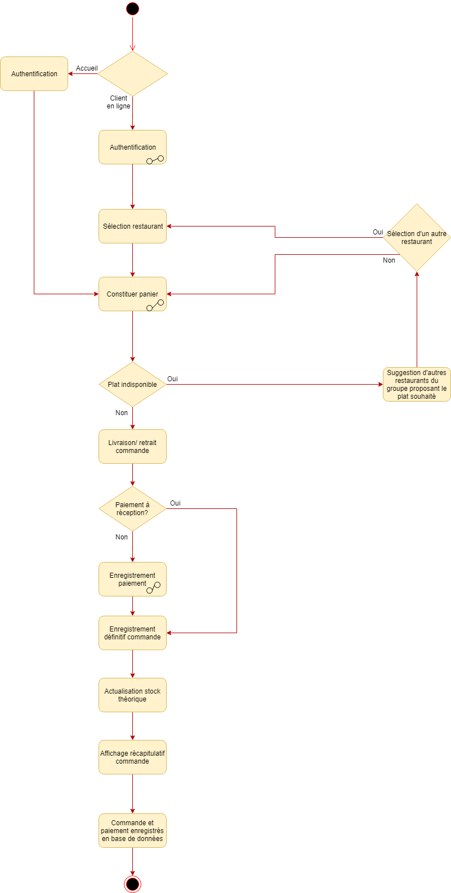

Le workflow Modifier / annuler commande

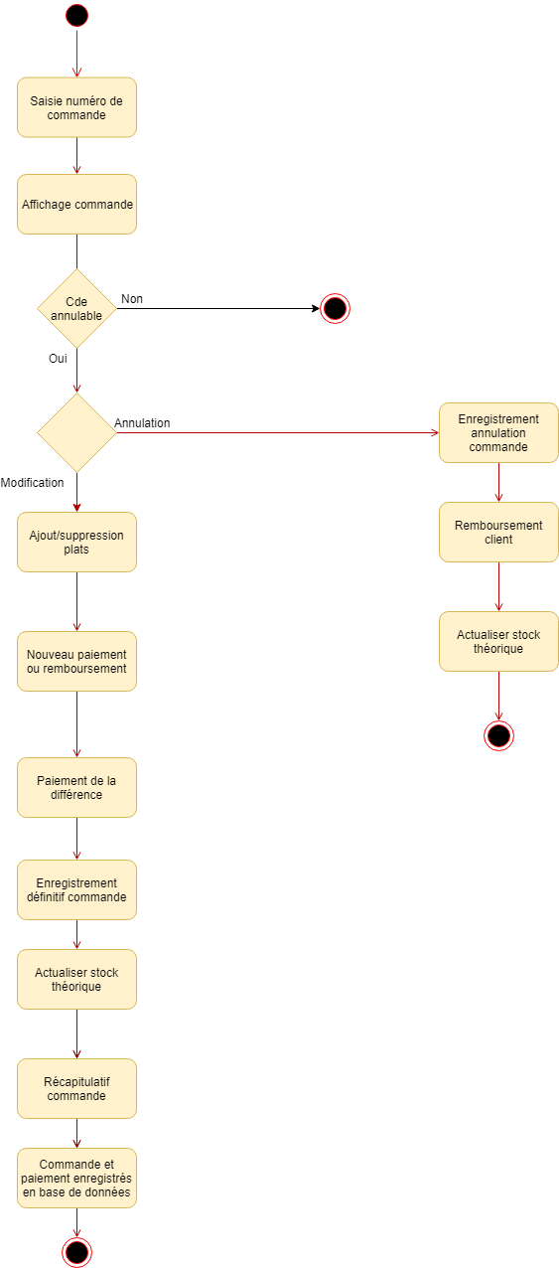

Le workflow Production
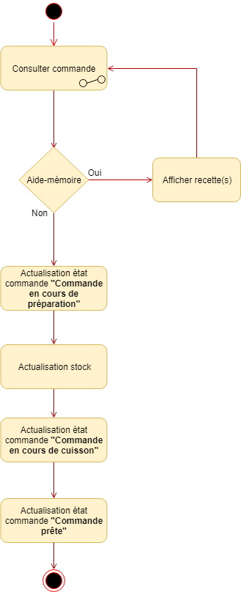

Le workflow Livraison

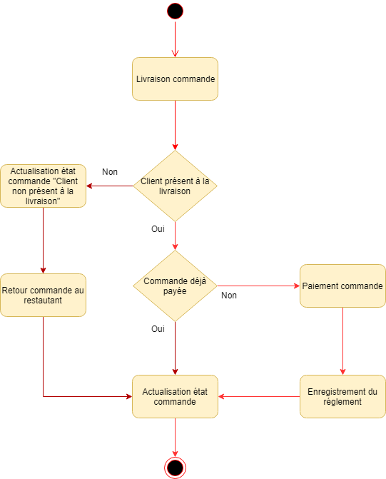

Le workflow Cycle de vie commande
